Кафедра эпидемиологии и инфекционных болезней

**ГРАФИК**

предэкзаменационных консультаций по дисциплине

«инфекционные болезни»

для студентов 5 курса медико-профилактического факультета

в период весенней сессии 2024-2025 учебного года

|  |  |  |  |  |
| --- | --- | --- | --- | --- |
|  | **Адрес кафедры** | **День недели**  **Дата** | **Номер группы** | **ФИО преподавателя** |
|  | Ул. Невельская,  д 24 (центр СПИД), кабинет 304 | четверг  29.05.2025 (10:00) | 20М-01  20М-02 | О.В. Нуриахметова |

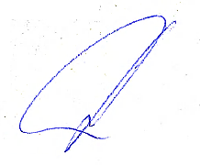

Зав. кафедрой, д.м.н., доцент А.С. Паньков